PROBLEMAS UNIDAD#6 FISICA GENERAL
Manuel de jesus Chavez Perez
Problema 1
¿Cuál es la resistencia de un tostador si 120v producen una corriente de 4.2A?
Solución:
Sustituiremos los valores obtenidos con la siguiente formula
$R=\frac{v}{i}$ donde $v$ son los 120 y $i$ son 4.2a
$\frac{120v}{4.2a}= 28.57a$
Problema 2
Un pájaro está parado en una línea de transmisión eléctrica de corriente directa que conduce 3100ª. La línea tiene 2.5X10- Ω de resistencia por metro, y los pies del pájaro están separados por 4cm. ¿Cuál es la diferencia de potencial entre los pies del pájaro?
Solución:
$ρ=2.5x{10}^{5}$ $Ω$/m
Sustituimos de la siguiente manera
$R=ρd=2.5x{10}^{−5}$ $Ω$/m $\left(4x{10}^{−2}m\right)$ $=1x{10}^{−6}$ $Ω$$Ω$
A continuación utilizaremos la siguiente formula:
$V=IR$
Con esta formula multiplicaremos los datos obtenidos para llegar a una solución
$\left(3100A\right)$$1x{10}^{−6}$$Ω$$=3.1x{10}^{−3}v$
Problema 3
Una secadora de ropa eléctrica tiene un evento calentador con una resistencia de 8.6 Ω.
A) ¿Cuál es la corriente con dicho elemento cuando está conectado a una fuente de 240v?
B) ¿Cuánta carga pasa a través de ese elemento en 50min?
Solución :
A)$R=8.6$ $Ω$$Ω$
$V=240v$
Con la siguiente formula sustituiremos para sacar el valor correcto
$I=\frac{v}{r}=$$V=240v$
B) Para este punto sustituiremos el dato que nos dan para poder llegar un tiempo exacto
$t=50mm$$\left(\frac{60}{1mm}\right)=$$3000s$
Utilizaremos la siguiente formula para sustituir el resultado de la operación anterior
$I=\frac{ΔQ}{Δt}=$$ΔQ=IΔt=$$\left(27.90a\right)$$\left(3000s\right)$$=83,700c$
Problema 4
Un objeto conduce 6.50A a 240v.
A) Si el voltaje cayó a 15% ¿Cuál sería la corriente asumiendo que nomás cambia?
B) Si la resistencia del objeto se reduce 15% ¿Cuál sería la corriente a 240v?
Solución:
Utilizaremos las siguientes formulas
$I=\frac{v}{r}$ derivamos para que la formula nos que de la siguiente manera $R\frac{v}{i}$
Ya después de haber derivado sustituiremos los valores en cada letra correspondiente
$R=\frac{240v}{6.60a}=36.92$$Ω$$Ω$
Vamos a realizar dos puntos diferentes para observar y llegar al resultado correcto:
A) $I=\frac{v}{r}=\frac{204v}{36.96}=5.525a$
B)$I=\frac{240}{31.4}=7.64A$$I=\frac{v}{r}=\frac{204v}{36.96}=5.525a$
$R\frac{v}{i}$Problema 5
¿Cuál es el consumo de potencia máximo de un reproductor de CD a 3v que genera una corriente máxima de 270Ma?
Solución: En el siguiente problema utilizáremos la siguiente formula para después multiplicar los valores dados
$Ρ=Iv$$=\left(0.270a\right)$$\left(3.0v\right)=0.81w$
Problema 6
El elemento calentador de un horno eléctrico está diseñado para producir 3.3kw de calor cuando se conecta a una fuente de 240v.
Solución:
Utilizaremos la siguiente formula: $R=\frac{v^{2}}{p} =17.45$$Ω$
Problema 7
Determine la resistencia equivalente a 125 Ω.
Solución $\frac{1}{Req}=\frac{1}{R}$$+\frac{1}{3r}=\frac{3r+r}{3r^{2}}$$=\frac{4r}{3r^{2}}=\frac{4}{3r}=Req1=\frac{3r}{4}$
$R+R+Req1=2R+\frac{3}{4}R$
$\frac{1}{Req2}=\frac{1}{R}+\frac{1}{2R+Req2}=\frac{1}{R}+\frac{1}{2R+\frac{3}{4}R}=$$\frac{2R+\frac{3}{4}R+R}{R\left(2R+\frac{3}{4}R\right)}=$$\frac{\frac{15}{4}R}{R\left(\frac{11}{4}R\right)}=\frac{15}{11R}$$2R+Req2=2R+\frac{11R}{15}=\frac{41R}{15}$

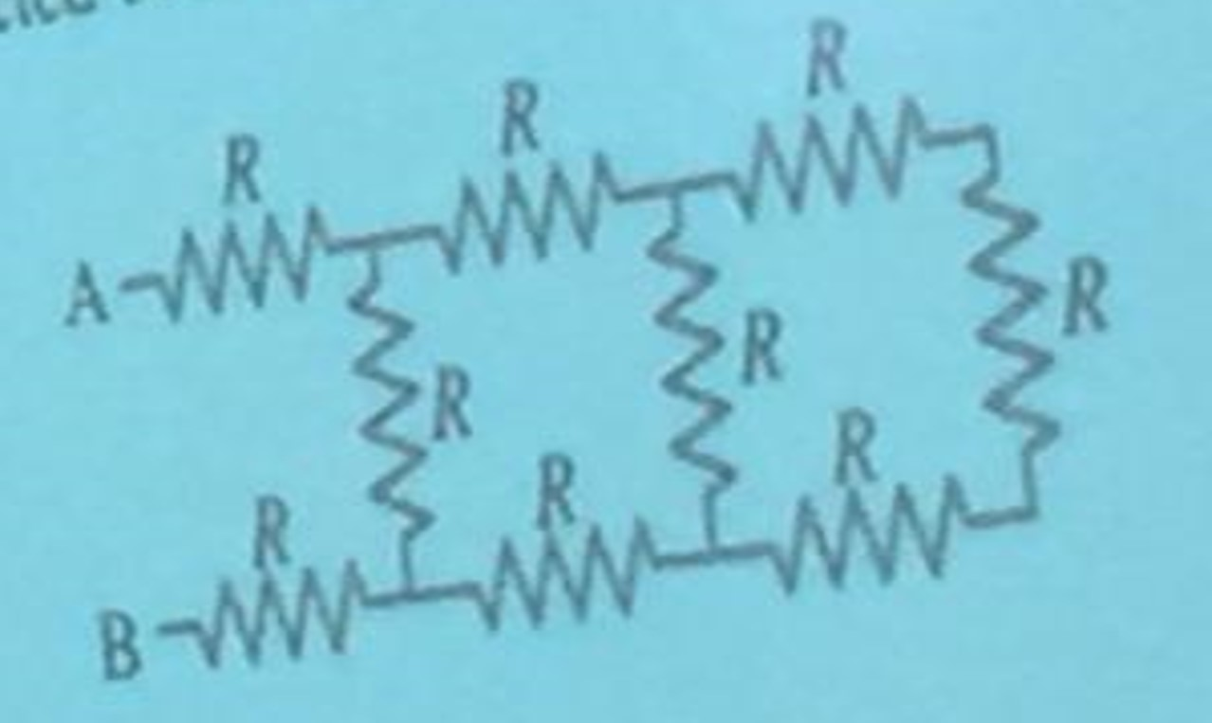
This is a caption

